相互支援型組織「BIZRING」 会員サービス内容
≪BizRingの目的≫
「BIZ Ring」会員相互による「収益拡大に向けた営業協力」と㈱コーディネート・パートナーズによる「会員様の収益向上に向けた営業支援」により安定した収益の確保を実現することを目的とします。
収益向上の仕組み
≪会員相互の協力体制の構築≫
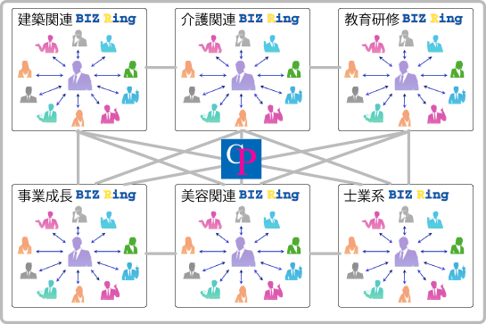
BizRingとは、様々なテーマやカテゴリー、価値観を同じくする企業の集合体で、
それぞれのBizRing内だけでなく、他のBizRingとも相互間で協力体制をとり、
また、コーディネートパートナーズからのサポートも加わり、全体で収益が向上する仕組みを作ります。
※会員に対する協力（紹介実績）が収益につながる仕組みです
社会貢献活動・・・ＢＩＺＲＩＮＧでは、運営収益の１％を社会福祉に関する活動を行うボランティアグループおよび運営事業者等に「活動に必要な機材や物品」を寄贈するものとする。

≪コーディネート・パートナーズによる支援体制≫
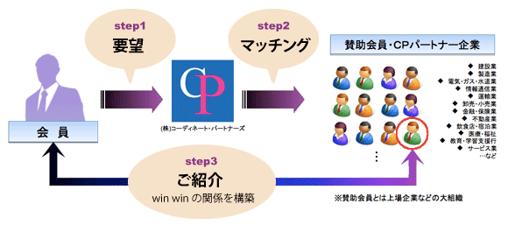
☑あらゆる業種の企業様を紹介できます。
☑企業の決定権者様を紹介できます。
ニーズに合った企業様を紹介する事で安定的な収益を得られるようになります!

●「BIZRING」に最適な企業（決定権者）をご紹介
● 会員様の商材・サービスをニーズに合った企業様へご案内
●「BIZRING」にマッチした法人交流会を企画運営

会計ソフト提供サービス
年間１万円にて会計ソフトを利用していただけます。
使用出来るサービス一覧
●クラウド型会計ソフト「楽着会計」
●クラウド型給与ソフト「楽着給与」
●クラウド型グループウェア「楽着Office」
●税理士による税務相談サービス

予約代行サービス
飲食店ご優待紹介サービス
ビジネス接待からプライベートに至るまで、ご要望に応じた飲食店をご優待価格でご
紹介いたします。
ゴルフの予約受付サービス
関東近郊２５０コースと提携しておりますので、会員様の諸条件に合わせてご希望に添ったコースをご案内致します。
お得情報・スポット価格からタイムリーな情報や、コースの「芝付き」についてまでダイレクトにご案内できますので、ご接待の時なども安心してご利用下さい。
１名様からコンペ・貸し切りプロデュース・宿泊パック・バスパック・コンペ賞品手配などゴルフの事なら何なりとご相談いただけます。
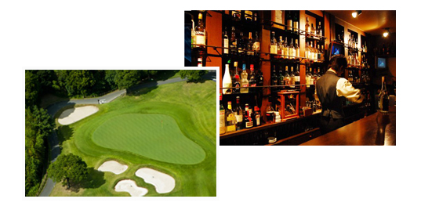

コスト削減診断サービス
OA機器費・電力・公共料金・自動車リース料・保険料・通信費削減の実現が可能
下記にあてはまる企業はもっとコスト削減が出来る可能性があります。
＜貴社のご状況＞
※１）～５）のいずれか当てはまっていればOK
１）通信費が月額￥100,000以上である
２）複合機が3台以上ある
３）賃貸借が50坪以上である
４）電力が年間￥5,000,000以上である
５）損害保証掛け金が年間￥500,000以上である
無料で診断出来ますので、お問い合せ下さい。

士業紹介サービス
業務内容などを加味し、御社にあった士業の方を紹介します。
弁護士、税理士、会計士、社労士、司法書士、行政書士など、実績のある先生方を揃えております。
BIZRINGライフサポートサービス（福利厚生ご利用サービス）
無料サービス：ホテル＆リゾート特別優待券/ゴルフプレー専用商品券を進呈(四半期毎)
※例えば、都内ホテル宿泊 通常10,000円→5,000円
ゴルフ：平日券1,000円、土日祝日券2,000円
有料サービス：全国各地の施設3,000箇所以上、生活支援等、多彩なサービスを3,500以上ご利用いただけるシステム（社員の皆様全員が大企業並みの福利厚生サービス）を特別料金でご案内いたします。
※例えば、社員数3０名の場合、社員1名250円/月でご利用可能
（社員数・設定条件により異なります）

各種ご優待サービス
「ＢＩＺＲＩＮＧメンバーズカード」のご提示により、各種提携先のサービスが
ご優待料金でご利用いただけます。
例えば、シダックス全国店舗、学士会館、赤坂陽光ホテル、麹町イタリア料理店、白金お寿司店で優待価格サービスを受けることができます。
※提携先・サービス内容は毎月メールにてご案内いたします

